***UIT DIE PEN VAN DIE CEO (47/19)***

**(Volg my op Twitter justchad_cga)**

*Justin Chadwick 22 November 2019*

|  |
| --- |
| ***“Leadership is about vision and responsibility, not power.” – Seth Berkley*** |

**2019 SAGTE SITRUS SEISOENALE OORSIG (Opgestel deur Portia Magwaza; CGA Navorsingsekonoom)**

Aangesien die gordyn op die sagte sitrusseisoen van 2019 gesak het, is dit aangeteken as 'n rekord in terme van die volume wat vir uitvoer gepak is, wat 2018 se 16,2 miljoen kartonne verby gesteek het. Die aanvanklike skatting was vir 18,3 miljoen kartonne en die finale telling was 18,2 miljoen – wel gedaan Sagte Sitrus Fokusgroep. Die grootste streek is die Boland met 4,3 miljoen kartonne, gevolg deur die Wes-Kaap (3,4 miljoen) en Patensie (wat ondanks water ellendes) 2,6 miljoen aangeteken het. Sondagsriviervallei het 2,5 miljoen kartonne gepak, terwyl Burgersfort en Ohrigstad 1,7 miljoen kartonne gepak het.

Die VK bly die top bestemming vir Suider-Afrika se sagte sitrus - het van 2018 se 61 900 ton tot 61 200 ton gedaal. Nederland het tweede gekom met 'n toename van 48 000 ton tot 55 300 ton. Rusland het 'n effense afname van 26 400 ton tot 24 400 ton ondervind. Die vierde posisie gaan na die VSA – toegeneem van 12 800 ton tot 16 600 ton, net soos Bangladesh (10 600 ton teenoor 14 300 ton).

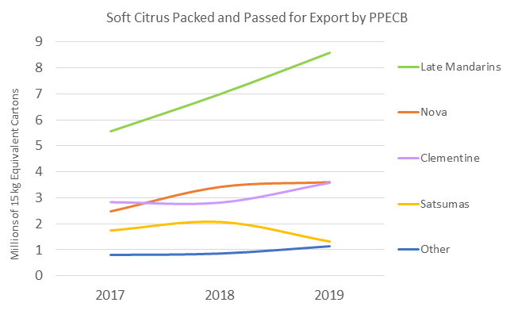

Laat mandaryne oorheers steeds hierdie kategorie - styg tot 8,6 miljoen kartonne in 2019. Nova's het 'n plato op 3,6 miljoen kartonne bereik. Terwyl Clementines die tweede plek op 3,8 miljoen kartonne oorgeneem het. Satsumas het na 1,3 miljoen verminder.

Onder die beskerming van die “Southern Hemisphere Association of Fresh Fruit Exporters (SHAFFE)” word die syfers van sitrus-uitvoer volumes weekliks gedeel. John Edmonds (CGA Bestuurder: Inligting) het die syfers van 2019 ontleed. Die VSA is die belangrikste bestemming wat hoofsaaklik deur Chili en Peru voorsien word. Suid-Afrika het die uitvoere na die VK, Noord- en Suid-Europa, Rusland, Suidoos-Asië en die Midde-Ooste oorheers. Australië is aktief in China en Asië. Argentinië is deel van die groep in Rusland. Kanada word deur Suid-Afrika en Peru voorsien.

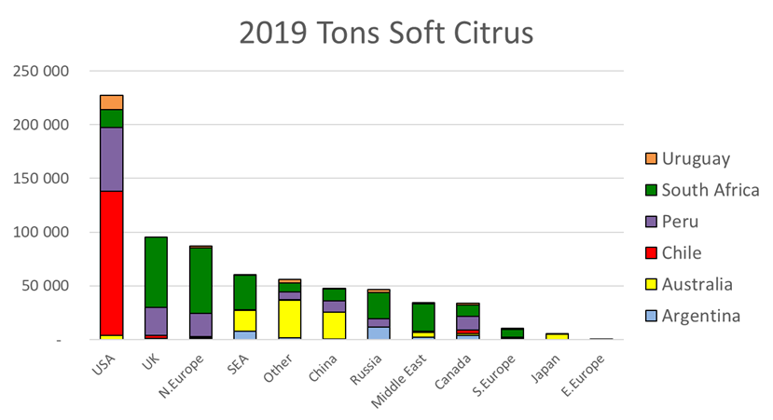

**DIE CGA GROEP SE MAATSKAPPYE (CRI, RIVER BIOSCIENCE, XSIT, CGA CULTIVAR COMPANY, CGA GROWER DEVELOPMENT COMPANY & CITRUS ACADEMY) WORD DEUR SUIDER-AFRIKA SE SITRUSPRODUSENTE BEFONDS**